MANUAL DE SEGURIDAD Y SALUD EN EL TRABAJO PARA LAS ACTIVIDADES REALIZADAS DENTRO DE LAS INSTALACIONES DE LA PLANTA DE TRATAMIENTO Y BOCATOMA

AGUAS DE BARRANCABERMEJA S.A. E.S.P.

CONTROL DE CAMBIOS
VERSION | FECHA DE APROBACION | DESCRIPCION DEL CAMBIO
2 | 15-12-2017 | Cambia proceso

CONTENIDO

INTRODUCCION
- GENERALIDADES
  - Objetivo y alcance del Manual
  - Control del Manual
  - Documentos de referencia
  - Términos y definiciones
2. JUSTIFICACION
3. PLANIFICACION
4. OBJETIVOS DE LA SEGURIDAD Y SALUD EN EL TRABAJO.
5. IDENTIFICACION DE PELIGROS Y CONTROL DE RIESGOS.
6. IMPLEMENTACIÓN Y OPERACIÓN
6.1 Los trabajadores
6.2 Comité Paritario de Seguridad y Salud en el trabajo
6.3 Los visitantes y/o contratistas
6.4 Visitas Industriales
7. POLITICAS DE SALUD OCUPACIONAL DE LA EMPRESA AGUAS DE
BARRANCABERMEJA S.A E.S.P.
7.1 Política De Salud Ocupacional
7.2 Política De Drogas Alucinógenas, Tabaquismo Y Alcoholismo.
7.3 Política Del Sida.
8. NORMATIVIDAD
9. ELEMENTOS DE PROTECCION PERSONAL
10. REQUERIMIENTOS GENERALES
10.1 Para El Personal Administrativo Y Operativo De La Empresa
10.2 Para Personal Contratista
11. CONDICIONES ESPECÍFICAS
12. FACTORES DE RIESGO
12.1 Factores De Riesgo Químico
12.2 Factores De Riesgo Físico
12.3 Factores De Riesgo Biológico
12.4 Factores De Riesgo Psicosociales
12.5 Factores De Riesgo Biomecánicos
13. ESPECIFICACIONES AREA OPERATIVA
13.1 Especificaciones Operativas Para Actividades Del Proceso De
Mantenimiento.
13.2 Especificaciones Operativas Para Actividades Del Proceso De Captación
13.3 Especificaciones Operativas Para Actividades Del Proceso De Aireación
13.4 Especificaciones Operativas Para Actividades Del Proceso De Mezcla
Rápida.
13.5 Especificaciones Operativas Para Actividades Del Proceso De Floculación
13.6 Especificaciones Operativas Para Actividades Del Proceso De
Sedimentación.
13.7 Especificaciones Operativas Para Actividades Para El Proceso De
Filtración.
13.8 Especificaciones Operativas Para Actividades Para El Proceso De
Desinfección.
13.9 Especificaciones Operativas Para Actividades Para El Proceso
Almacenamiento
13.10 Especificaciones Operativas Para Actividades Para El Proceso De Control
De Calidad.
13.11 Especificaciones Operativas Para Actividades De Dosificación De Sulfato
De Aluminio Y Cal.
13.12 Especificaciones Operativas Para Actividades En El Área De Cloración.
13.13 Especificaciones Operativas Para Actividades En El Proceso De Revisión,
Corte Y Reconexión.
14. Verificación y acción correctiva
15. Anexos

1. GENERALIDADES

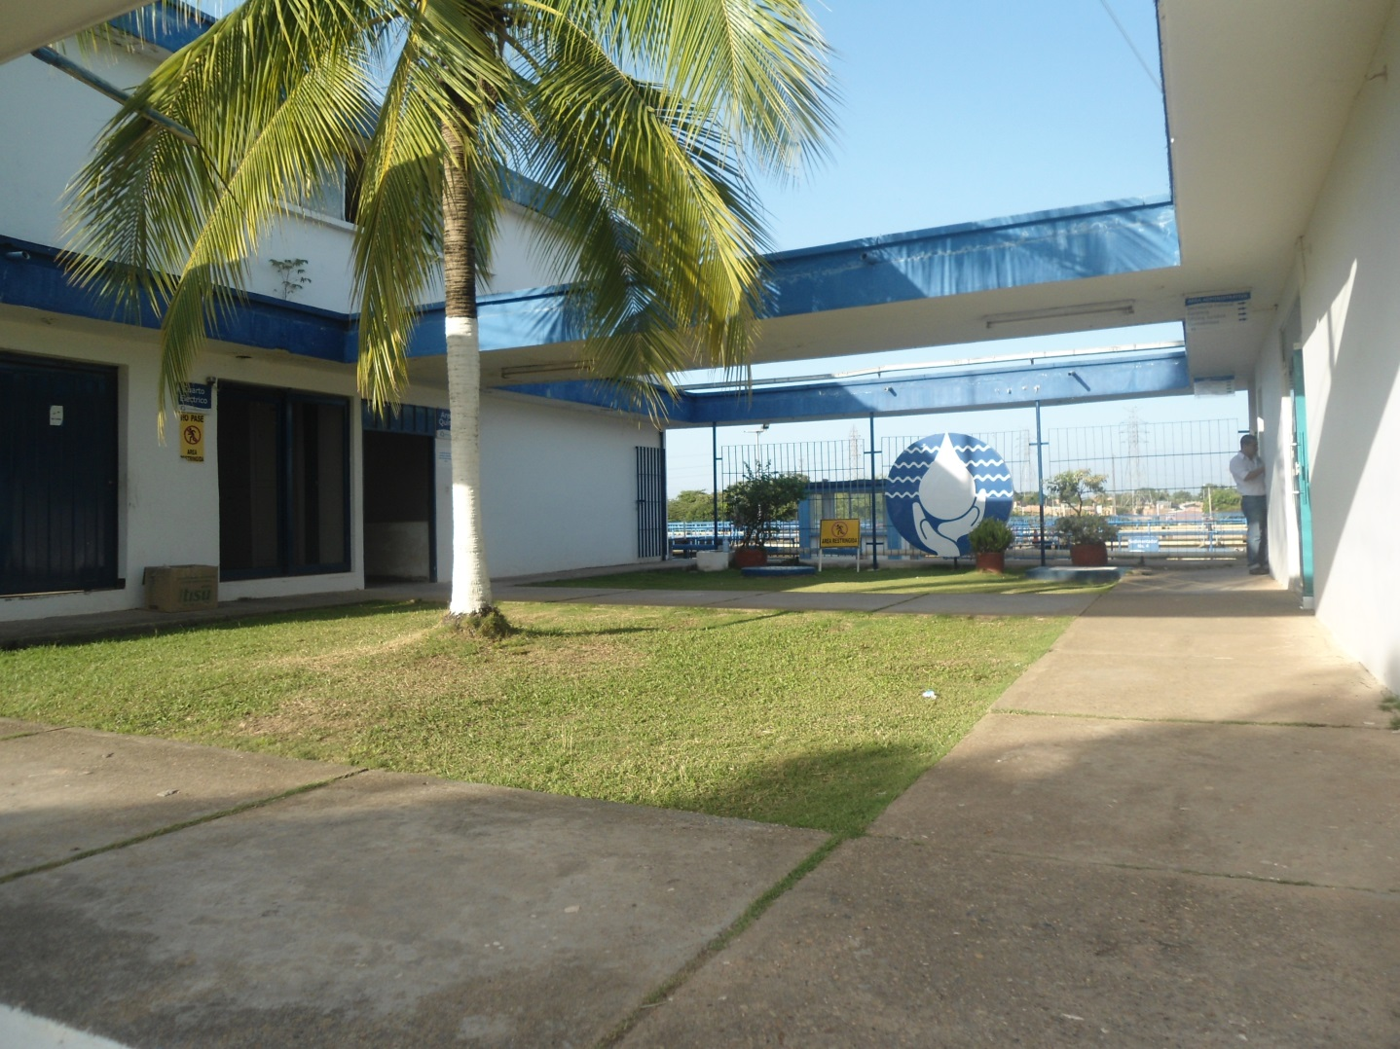

El día 19 de septiembre de 2005 mediante Escritura Pública No. 1724 se crea la sociedad AGUAS DE BARRANCABERMEJA S.A. E.S.P.
Con cincos Socios, los cuales fueron: fueron Alcaldía Municipal, Inderba, ITTB, Eduba y Ese
La empresa Aguas de Barrancabermeja S.A. E.S.P. Da inicio de labores el día 04 de octubre del 2005.

- ACTIVIDAD ECONOMICA

Prestación continua y eficiente de los servicios de acueducto, alcantarillado y saneamiento básico en el municipio de Barrancabermeja.

- RAZON SOCIAL: AGUAS DE BARRANCABERMEJA S.A E.S.P

- UBICACIÓN: Barrancabermeja – Santander – Colombia

- DIRECCIÓN: Carretera Nacional Vía Barrio El Boston- Planta de Tratamiento

- TELÉFONO: 6 21 65 04

CLASIFICACION DE RIESGO: conforme con el decreto 1607 de 2002, AGUAS DE BARRANCABERMEJA clasifica su centro de trabajo así:

CENTROS DE TRABAJO | CLASE | TARIFA | COD. ACT ECONOM
PERSONAL OPERATIVO – ADMINISTRATIVO | III | 2.436% | 3410001

- POBLACIÓN OBJETO

El Sistema De Gestión De La Seguridad y salud en el trabajo dirige y aplica los objetivos y actividades que se describen en él, hacia todo el personal de la empresa, contratistas, subcontratista y personal que nos visite en la planta de tratamiento.

- PERSONAL

La empresa AGUAS DE BARRANCABERMEJA S.A E.S.P tiene una planta de personal conformado por personal administrativo, operativo y prestadores de servicio, los cuales contribuyen en cada uno de los procesos que se desarrollan en la empresa.

- HORARIOS DE TRABAJO

AREA | HORARIO DE TRABAJO | DIAS | DESCANSO
ADMINISTRATIVA | 07:00 am – 12:00 pm  02:00 pm – 06:00 pm | Lunes  a  Jueves | Sábados  Domingos y Festivos
 | 07:00 am- 12:00 pm  02:00 pm -05:00 pm | Viernes
OPERATIVA | 06:00 am – 02:00 pm  02:00 am – 10:00 pm  10:00 pm – 06:00 am | Lunes  a  domingo | Un día a la semana
MANTENIMIENTO | 07:00 am – 12:00 pm  02:00 pm – 06:00 pm | Lunes a Jueves | Domingos
 | 07:00 am- 12:00 pm  02:00 pm -05:00 pm  07:00 am- 10:00 am | Viernes  Sábados

1.1 OBJETo Y ALCANCE

El Objeto de este manual es establecer las especificaciones y requerimientos que en materia de HSE (Salud, Seguridad y Medio Ambientales) se deben cumplir dentro de las instalaciones de la planta de tratamiento de AGUAS DE BARRANCABERMEJA S.A. E.S.P, con el fin de garantizar zonas y áreas de trabajo seguras, tanto para trabajadores de planta como para contratistas.

Alcance: Este manual pretende establecer estándares básicos que determinen criterios relacionados con Salud, Seguridad y Medioambientales, para tener en cuenta en las actividades que se desarrollan los trabajadores y contratistas dentro de la planta de tratamiento de AGUAS DE BARRANCABERMEJA S.A. E.S.P.

1.2 CONTROL DEL MANUAL

Este manual se encuentra disponible en la Subgerencia Administrativa y Financiera y bajo la responsabilidad del profesional de Seguridad y Salud en el Trabajo de la empresa, el cual puede ser consultado por cualquier trabajador, contratista, subcontratista o persona que lo requiera, previa solicitud.

1.3 DOCUMENTOS DE REFERENCIA

Durante el desarrollo y/o ejecución de una labor el contratista o funcionario que la ejecute deberá tener en cuenta y cumplir los lineamientos que se establecen y se describen en estos documentos exigidos e implementados por la empresa AGUAS DE BARRANCABERMEJA, los cuales se relacionan así:

- Panorama de factores de riesgo
- Análisis de Trabajo seguro ATS
- Permisos de trabajo
- Procedimientos
- Manual de operaciones planta de tratamiento de agua potable
- Manual de medio ambiente, seguridad y salud en el sitio de trabajo para las actividades ejecutadas en las redes de conducción y distribución de agua potable.
- Manual de salud y seguridad en el sitio de trabajo para actividades en el sitio de disposición final de residuos sólidos del municipio de Barrancabermeja
- Manual de manejo medio ambiental, salud y seguridad en el sitio de trabajo para actividades desarrolladas en las redes de alcantarillado de la empresa aguas de Barrancabermeja s.a. e.s.p.

NOTA: cada uno de los procedimientos señalados se consiguen en la base de datos del SIG (Sistema Integrado de Gestión) diseñados para la empresa.

1.4 TERMINOS Y DEFINICIONES

ACCIDENTE: Incidente con consecuencias reales.

ACCIDENTE GRAVE: Aquel que trae como consecuencia amputación de cualquier segmento corporal; fractura de huesos largos (fémur, tibia. peroné, húmero, radio y cúbito); trauma craneoencefálico; quemaduras de segundo y tercer grado; lesiones severas de mano, tales como aplastamiento o quema­ duras; lesiones severas de columna vertebral con compromiso de médula espinal; lesiones oculares que comprometan la agudeza o el campo visual o lesiones que comprometan la capacidad auditiva.

ACCIDENTE DE TRABAJO: Todo suceso repentino que sobrevenga por causa o con ocasión del trabajo y que produzca al trabajador una lesión orgánica (por pequeña que sea), perturbación funcional, invalidez o la muerte. Es también aquel que se produce durante la ejecución de órdenes del empleador, durante la ejecución de una labor bajo su autoridad, aun fuera del lugar y horas de trabajo.

ACCIDENTE DE TRANSITO: Hecho ocasionado por un vehículo automotor que transita por una vía pública o privada con acceso público y que causa daño a una persona, un bien mueble o inmueble.

ACTOS SUBESTANDAR: Comportamientos de las personas que se desvían de un estándar o norma aceptada y que, si no se controlan, podrían originar un accidente.

AFP: Administradora de Fondos de Pensiones.

ARL: Administradora de Riesgos Laborales.

ASPECTO AMBIENTAL: Elemento de las actividades, productos o servicios de una organización que pueden interactuar con el medio ambiente; un I.A. de alta significancia es aquel que tiene o puede tener un impacto ambiental significativo.

ATEL: Accidente de Trabajo y Enfermedad Laboral.

CAMBIO DE NATURALEZA FISICA: Diseño o modificación de equipos, construcciones, edificaciones o instalaciones.

CAMBIO DE NATURALEZA OPERACIONAL: Diseño o modificación de procesos en s formulación, especificaciones, criterios y procedimientos de operación.

CONDICION ANORMAL: Condición de trabajo con algún equipo o parámetro fuera del régimen de trabajo cotidiano. Son condiciones previstas, pero diferentes a lo que es normal o rutinario. El trabajador puede controlar esta condición hasta que llegue a condición normal.

CONDICION DE EMERGENCIA: Condición de trabajo dada por accidentes, con afectación directa a la seguridad de las personas, del ambiente o proceso y que implica la acción extraordinaria y no programada del personal y equipos. Es una condición inesperada y sin planificar.

CONDICION NORMAL: Condición de trabajo controlada, es la condición de trabajo esperada y preestablecida.

CONDICION SUBESTANDAR: Circunstancias del medio que se desvían de un estándar o norma aceptada y que, si no se controlan podrían generar un incidente.

CONTAMINACIÓN: Es la alteración del medio ambiente por sustancias o formas de energía puestas allí por la actividad humana o de la naturaleza en cantidades, concentraciones o niveles capaces de interferir con el bienestar y la salud de las personas, atentar contra la flora y/o la fauna, degradar la calidad del medio ambiente o afectar los recursos de la Nación o de los particulares.

CONTROL: Cualquier acción o elemento del sistema de gestión cuyo propósito es el de prevenir la ocurrencia de un incidente o disminuir la severidad de las consecuencias.

ELEMENTO DE PROTECCIÓN PERSONAL (EPP): Dispositivo diseñado para evitar que las personas que están expuestas a un peligro en particular entren en contacto directo con él. El equipo de protección evita el contacto con el riesgo pero no lo elimina, por eso se utiliza como último recurso en el control de los riesgos. Una vez agotadas las posibilidades de disminuirlos en la fuente o en el medio. Los elementos de protección personal se han diseñado para diferentes partes del cuerpo que pueden resultar lesionadas durante la realización de las actividades. Ejemplo: casco, caretas de acetato, gafas de seguridad, protectores auditivos, respiradores mecánicos o de filtro químico, zapatos de seguridad, entre otros.

ENFERMEDAD PROFESIONAL: Todo estado patológico permanente o temporal que sobrevenga como consecuencia obligada y directa de la clase de actividades que desempeña el contratista o subcontratistas o del medio donde se realiza. {Ajustada Decreto 1295/94)

EPS: Entidad Promotora de Salud.

ESCOMBRO: Es todo residuo sólido sobrante de las actividades de construcción, reparación o demolición, de las obras civiles o de otras actividades conexas, complementarias o análogas.

INCIDENTE: Suceso acaecido en el curso de una actividad o en relación con esta, que tuvo el potencial de ser un accidente, en el que hubo personas involucradas sin que sufrieran lesiones o se presentaran daños a la propiedad y/o pérdida en los procesos.

IMPACTO AMBIENTAL: Cualquier cambio en el medio ambiente, ya sea adverso o beneficioso, como resultado total o parcial de los aspectos ambientales de una organización.

MEDIO AMBIENTE: Entorno en el cual una organización opera, incluidos el aire, el agua, el suelo, la flora, la fauna, los seres humanos y sus interrelaciones.

PARTE INTERESADA: Persona o grupo que tiene interés o esta afectado por el desempeño ambiental de una organización (empleados, comunidades, socios, clientes, vecinos, proveedores, autoridades, etc.).

PELIGRO: Es una fuente o situación con potencial de daño en términos de lesión o enfermedad, daño a la propiedad, al ambiente de trabajo o una combinación de estos. (NTC-OHSAS 18001)

PREVENCIÓN DE RIESGOS: Son las acciones tendientes a disminuir las posibilidades de ocurrencia de un riesgo a partir de la preservación de la salud de las- personas. (Ajustado Decreto 1295 de 1994)

RESIDUO O DESECHO: Es cualquier objeto, material, sustancia, elemento o producto que se encuentra en estado sólido o semisólido, o es un líquido o gas contenido en recipientes o depósitos, cuyo generador descarta, rechaza o entrega porque sus propiedades no permiten usarlo nuevamente en la actividad que lo generó o porque la legislación o la normatividad vigente así lo estipula. (Decreto 4741 de 2005)

RESIDUO O DESECHO PELIGROSO: Es aquel residuo o desecho que por sus características corrosivas, reactivas, explosivas, tóxicas, inflamables, infecciosas o radiactivas puede causar riesgo o daño para la salud humana y el ambiente. Así mismo, se considera residuo o desecho peligroso los envases, empaques y embalajes que hayan estado en contacto con ellos. (Decreto 4741 de 2005)

RESIDUO SOLIDO: Es cualquier objeto, material, sustancia o elemento sólido resultante del consumo o uso de un bien en actividades domésticas, industriales, comerciales, institucionales, de servicios, que el generador abandona, rechaza o entrega y que es susceptible de aprovechamiento o transformación en un nuevo bien, con valor económico o de disposición final. Los residuos sólidos se dividen en aprovechables y no aprovechables. Igualmente, se consideran como residuos sólidos aquellos provenientes del barrido de áreas públicas.

RIESGO: Combinación de la probabilidad y la(s) consecuencia(s) de que ocurra un evento peligroso. (NTC-OHSAS 18001)

RIESGO POTENCIAL: Riesgo de carácter latente susceptible de causar daño a la salud cuando fallan o dejan de operar los mecanismos de control. (Decreto 614/84)

SEGURIDAD INDUSTRIAL: Comprende el conjunto de actividades destinadas a la identificación y control de las causas de los accidentes en los lugares donde se desarrolle la actividad dentro de la Universidad. (Decreto 614/84)

2. JUSTIFICACIÓN

La implementación del Sistema Integrado de Gestión en materia de Salud seguridad, Medio Ambiente y calidad permitirá mejorar cada uno de los procesos que se desarrollen en la empresa,
Nos permitirá mejorar en la calidad de vida laboral, reducir costos y de esta manera poder tener acceso para conseguir las certificaciones en salud seguridad, Ambiente, Calidad, mediante; mediante un solo modelo de gerenciamiento integral, entregando un producto, unos servicios y procesos seguros; ambientalmente adecuados, saludables, y con calidad; beneficiando con esto la imagen de la empresa.

En la resolución 150 del 22 de mayo de 2012, por medio de la cual se adopta el reglamento de Higiene y Seguridad Industrial de la Empresa Aguas de Barrancabermeja S.A.E.S.P. “La empresa se compromete a destinar los recursos necesarios para desarrollar actividades permanentes de conformidad con el programa de salud ocupacional, elaborados de acuerdo al decreto 614 de 1984 y la Resolución 1016 de 1989, el cual contempla como mínimo los siguientes aspectos:

- El subprograma de medicina preventiva y del trabajo.
- El subprograma de higiene y seguridad industrial,
Este manual se diseña siguiendo las directrices establecidas en el subprograma de higiene y seguridad industrial de la empresa Aguas de Barrancabermeja S.A.E.S.P. con el fin de extender el cumplimiento de sus políticas HSE a todo el personal y contratista que desarrollen actividades dentro de la empresa Aguas de Barrancabermeja

3. PLANIFICACION

Se deberán realizar actividades de prevención, promoción y rehabilitación de la salud de los trabajadores, con el fin minimizar los accidentes y enfermedades laborales haciendo cubrimiento en la parte psicológica, la cual es vital para mejorar la productividad y competitividad en las empresas.

La seguridad industrial cubre diferentes áreas como las productivas, administrativas, financieras, comerciales entre otras; dando como finalidad la mitigación y eliminación de los riesgos en el área industrial.

4. OBJETIVOS DE LA SEGURIDAD Y SALUD EN EL TRABAJO

- Implementar medidas de control que mejoren las condiciones de trabajo y de salud, acorde con los factores de riesgo identificados.

- Asegurar el bienestar físico, mental y social del personal que labora en la empresa.

- Definir y desarrollar estándares de trabajo seguros para la ejecución de las tareas críticas que contribuyan con la prevención de accidentes de trabajo y enfermedades profesionales.

- Informar a trabajadores, y contratistas sobre el compromiso adquirido por medio del sistema de la Gestión de la Seguridad y Salud en el Trabajo.

.

5. IDENTIFICACION DE PELIGROS Y CONTROL DE RIESGOS

Se deberá identificar los peligros obvios visibles y no visibles y luego evaluar los riesgos a las personas y generar los controles para eliminarlos y controlarlos.

Se aplicara el procedimiento descrito en las guías técnicas colombianas o GTC 45 para la identificación de peligros y valorar los riesgos en seguridad y salud en el trabajo.

6. IMPLEMENTACIÓN Y OPERACIÓN

6.1 Los trabajadores deberán:
- Procurar el cuidado integral de su salud
- Suministrar información, clara, veraz y completa sobre su estado de salud
- Colaborar y velar por el cumplimiento de las obligaciones contraídas por los empleadores.
- Cumplir las normas, reglamentos e instrucciones de los programas de Seguridad y Salud en el Trabajo diseñados por la empresa.
- Participar en la prevención de los riesgos laborales a través las personas encargadas de la Seguridad y Salud en el Trabajo.
- Informar en forma oportuna al jefe inmediato o personas encargadas de la Seguridad y Salud en el Trabajo, sobre cualquier situación que pueda representar peligro para su salud y la de sus compañeros.
- Reportar al jefe inmediato la ocurrencia de incidentes o accidentes de trabajo.
- Mantener el puesto de trabajo en perfecto orden y aseo.
- Cuidar las instalaciones de la empresa y los elementos de trabajo como maquinas, equipos, y las herramientas asignadas.
- Ejecutar los procedimientos en las áreas adecuadas para tal fin.
- Evitar el acceso de los visitantes en las áreas laborales sin el uso de los elementos de protección personal.
- Restringir el paso de las personas externas en áreas donde se ejecutan procedimientos que requieran el uso de elementos de protección personal.
- Segregar adecuadamente los desechos producidos en nuestras áreas de trabajo.
- Usar y cuidar los equipos adecuadamente y dejarlos en los sitios acondicionados para ello.
- Dar apoyo o auxilio a cualquier persona involucrada en un evento fortuito.
- Evitar las bromas o actividades que puedan generar percance en la empresa.
- Prestar atención al trabajo que se está realizando. Evitar la prisa dado que sabemos es el mejor aliado del accidente.
- Cumplir el Reglamento Interno de Trabajo.

6.2 El Comité Paritario de Seguridad y Salud en el Trabajo deberá:
- Coordinar el desarrollo de las actividades definidas en el Sistema de Gestión de la Seguridad y Salud en el Trabajo.
- Vigilar el cumplimiento de las normas y procedimientos establecidos para la prevención de los accidentes de trabajo y enfermedades laborales.
- Evaluar periódicamente la efectividad de los controles implementados y definir las acciones de mejora.
- Inspeccionar periódicamente las áreas de trabajo, las maquinas equipos y procedimientos, para determinar nuevas condiciones de riesgo para la salud de los trabajadores.
- Evaluar anualmente el Sistema de Gestión de la Seguridad y Salud en el Trabajo.
- Motivar a los trabajadores en la participación de actividades de Seguridad y Salud en el Trabajo.
- Notificar a la ARL la ocurrencia de accidentes de trabajo y enfermedades laborales, además de los requerimientos de las mismas.

6.3 Los Visitantes y contratistas deberán:
- Cumplir con las todas normas de Prevención y Seguridad establecidas en este manual y reglamentadas por la empresa.
- Atender las señales de prevención y seguridad.

6.4 Visitas Industriales
Cuando se realicen visitas industriales en la empresa se deberán cumplir con los siguientes requerimientos:
Los visitantes deberán enviar un oficio por escrito solicitando la visita industrial.
Una vez aceptada la visita y programada la fecha el responsab|le de la visita por parte de la empresa AGUAS DE BARRANCABERMEJA responderá por escrito a esta solicitud y deberá especificar explícitamente los requerimientos que deben cumplir los visitantes interesados en realizar la visita industrial para poder ingresar a la planta de tratamiento e instalaciones la empresa AGUAS DE BARRANCABERMEJA, estos requerimientos son:
- Portar ropa adecuada (pantalón largo, camisa manga larga y zapato cerrado y/o botas de seguridad)
- Las mujeres deberán portar el pelo recogido.
- Deberán hacer llegar como mínimo 3 días antes a la visita, la seguridad social de todas las personas que deseen ingresar a la planta de tratamiento y/o instalaciones de la empresa.
- Para realizar el recorrido por la planta de tratamiento y/o instalaciones de la empresa deberán portar casco de seguridad.

- No podrán ingerir alimentos durante los recorridos.

- Si son menores de edad deberán estar bajo la guía y vigilancia de un adulto ( un adulto por cada 10 menores de edad)

7. POLITICAS DE LA EMPRESA AGUAS DE BARRANCABERMEJA S.A. E.S.P.

7.1. POLITICA GENERAL DE SALUD OCUPACIONAL.

Adoptada mediante la resolución 141 del 08 de marzo de 2012. Expresa que, es política fundamental de Aguas de Barrancabermeja S.A.E.S.P. Desarrollar el programa de salud ocupacional fomentando la participación de todos los niveles de la organización que genere un compromiso individual y colectivo de auto cuidado en cada uno de los trabajadores. Además establece que la prevención y control de los factores de riesgo ocupacionales no son responsabilidad exclusiva del área de salud ocupacional, si no de cada trabajador y, especialmente de aquellos que tienen bajo su responsabilidad grupos de personas o áreas de trabajo cumpliendo y haciendo cumplir todas las normas técnicas, legislación y regulación de la normatividad.

Implementar las actividades de prevención y de promoción en salud ocupacional que permitan proteger la salud del talento humano, controlando para ello la exposición ocupacional a factores de riesgo y la causalidad de las perdidas propias de la actividad laboral y económica de la entidad.
Destinar los recursos humanos, físicos y financieros necesarios para la planeación, ejecución y evaluación del programa de salud ocupacional, acorde con los factores de riesgos existentes, y de esta manera poder minimizarlos y controlarlos.

Facilitar a todo el personal, la participación a reuniones, capacitaciones y evaluaciones médicas o para clínicas que el encargad de salud ocupacional programe previamente en coordinación con los diferentes responsables y en los horarios de trabajo habitual.

7.2. POLITICA DE DROGAS ALUCINOGENAS, TABAQUISMO Y ALCOHOLISMO.

Aguas de Barrancabermeja S.A.E.S.P. establece como política: conservar, mantener y proteger la salud de sus trabajadores, el medio ambiente y las condiciones de seguridad en los sitios de trabajo, prohibiendo el cigarrillo en área predeterminadas, adelantando campañas educativas con énfasis en los efectos producidos por las drogas alucinógenas, el alcohol y el tabaquismo sobre la salud y la sociedad, prohibiendo que los trabajadores laboren bajo los efectos de drogas alucinógenas y en estado de embriaguez o que las posan, consuman o vendan en los sitios de trabajo.

Cuando la gerencia así lo solicite, se requerirá de pruebas de alcohol y drogas como requisito para ingresar a la empresa y se realizarán pruebas al azar de alcohol y drogas durante las horas de trabajo.

Se podrán efectuar pruebas de alcohol y drogas por solicitud de los respectivos supervisores o directores de áreas a empleados y contratistas.
Es responsabilidad de cada empleado asegurarse que mientras este en servicio no se encuentre bajo los efectos del alcohol (cero alcohol), droga o cualquier medicina que pueda influenciar negativamente su conducta.

Será estructurado un régimen de sanciones para quienes incumplan con esta política y se mantendrá a todo el personal vinculado al sistema de seguridad social exigido por la ley.

7.3. POLITICA DEL SIDA.

Aguas de Barrancabermeja S.A.E.S.P. dispone en su política la prevención y propagación del SIDA ofreciendo la igualdad de condiciones laborales y sociales para todas las personas que puedan padecer de esta enfermedad. Implementará y adelantará campañas educativas a nivel familiar, manejando confidencialmente los casos que se presenten, recibiendo el personal sin solicitar prueba de Eliza manteniendo a todo el personal vinculado al Sistema de Seguridad Social exigido por la ley.

8. NORMATIVIDAD

TIPO DE NORMA | AÑO | DESCRIPCION
Ley 9 Titulo III | 1979 | Código Sanitario Nacional
Ley 46 | 1988 | Crea y organiza el Sistema Nacional para la prevención y atención de desastres
Ley 19  art 11 | 1990 | Por la cual se reglamenta la profesión de Técnico Electricista
 |  | prohíbe el ejercicio de la profesión de técnico electricista a quienes no posean la correspondiente matrícula
Ley 181  art. 23 | 1995 | Por la cual se dictan disposiciones para el fomento del deporte, la recreación, el aprovechamiento del tiempo libre y la Educación Física y se crea el Sistema Nacional del Deporte
 |  | Las empresas con más de 50 trabajadores programarán eventos deportivos, de recreación, culturales y de capacitación directamente, a través de las cajas de compensación familiar o mediante convenio con entidades especializadas
Ley 776 | 2002 | Prestaciones económicas Riesgos Profesionales
Ley 1010 | 2006 | Acoso laboral
Ley 1122 | 2007 | Modificaciones en el Sistema General de Seguridad Social en Salud
Ley 1280 | 2009 | Licencia por luto
Ley 1468 | 2011 | Amplia licencia de maternidad
Ley 1265 | 2012 | Reforma al Sistema General de Riesgos Laborales
Decreto 614 | 1984 | Organización SO
Decreto 919 | 1989 | Sistema de Prevención y Atención de desastres.
Decreto 1294 | 1994 | Reglamenta administrar RRPP
Decreto 1295 | 1994 | Sistema General Riesgos Profesionales
Decreto 1772 | 1994 | Afiliaciones
Decreto 917 | 1999 | Manual calificación invalide
Decreto 1607 | 2002 | Actividad Económica
Decreto 933 | 2003 | Contrato aprendizaje.
Decreto 1779 | 2009 | Incluye las modificaciones (aumento cuota aprendices)
Decreto 931 | 2004 | Trabajo en condición dignas-edad
Decreto 2463 | 2001 | Juntas Calificación Invalidez.doc
Decreto 1713 | 2002 | Gestión Integral residuos sólidos
Decreto 1505 | 2003 | Residuos sólidos.
Decreto 2090 | 2003 | Define actividades altura
Decreto 2800 | 2003 | Trabajo independiente
Decreto 1779 | 2009 | Modifica Decreto 933 de 2003 (aumento cuota aprendiz)
Decreto 2566 | 2009 | Tabla enfermedades profesionales
Resolución 2400 | 1979 | Estatuto de Seguridad Industrial
Res 2013 | 1986 | COPASO
Resolución 1016 | 1989 | Por la cual se reglamenta la organización, funcionamiento y forma de los Programas de Salud Ocupacional que deben desarrollar los patronos y empleadores en el país"
Res 1075 | 1992 | prevención Tabaquismo
Resolución 4050 | 1994 | Prohibida prueba embarazo
Res 734 | 2006 | Adopción RIT Acoso laboral
Res 1401 | 2007 | Investigación incidentes-accidentes
Res 2346 | 2007 | Evaluaciones médicas ocupacionales
Res 2646 | 2008 | factores de riesgos sicosociales
Resolución 1918 | 2009 | Modifica arts. 11 y 17 de la Res 2346 de 2007 (evaluaciones médicas ocupacionales)
Res 1409 | 2012 | Reglamento trabajo alturas
Res 652 | 2012 | Comité de Convivencia laboral
Res 1356 | 2012 | Modifica Res 652 de 2012: Comité Convivencia Laboral
Res 4502 | 2012 | se reglamenta el procedimiento, requisitos para el otorgamiento y renovación de las licencias de salud ocupacional y se dictan otras disposiciones”
CIRCULAR 038 | 2010 | Espacios libres de humo y sustancias sicoactivas
CIRCULAR UNIFICADA 04 | 2004 | Unifica las instrucciones para la vigilancia, control y administración del Sistema General de Riesgos Profesionales.
CIRCULAR 070 | 2009 | Procedimientos, instrucciones trabajos en altura

TIPO DE NORMA | NUMERO | NOMBRE | DESCRIPCION
GTC | 34 | Guía estructura básica del programa de salud ocupacional | Suministra los lineamientos para estructurar y desarrollar un programa de salud ocupacional para las empresas establecidas en Colombia. Contiene definiciones y requisitos
GTC | 45 | Guía para el diagnóstico de condiciones de trabajo o panorama de factores de riesgo, identificación y valoración | Contiene definiciones, requisitos, escalas para la valoración de riesgos que generan enfermedades profesionales.
NTC | 1461 | Higiene y Seguridad. Colores y señales de seguridad | Establece definiciones, colores de seguridad, colores de contraste, diseño de símbolos gráficos y clasificación de señales.
NTC | 2095 | Higiene y Seguridad. Código de práctica para el uso de redes de seguridad en trabajos de construcción | Establece guías para el uso de redes de seguridad, las cuales tiene por objeto dar protección contra lesiones en el caso de que las personas caigan cuando están trabajando en labores de construcción, demolición, mantenimiento y de proteger a las personas de  objetos que caigan
NTC | 2791 | Higiene y Seguridad. Mallas para seguridad industrial | Esta norma específica los requisitos para mallas de seguridad industrial, construidas con fibras sintéticas o naturales y diseñadas para atrapar personal y escombros que caigan mientras se trabajan en edificios altos, en estructuras o en construcciones navales.

9. ELEMENTOS DE PROTECCION PERSONAL

Todos los requerimientos para el uso y la implementación de Elementos de Protección Personal en los lugares de trabajo para un ambiente saludable, se encuentran contempla dos en la Ley 9 de Enero 24 de 1979 (Titulo III, Artículos 12
enero 24 de 1979) (Titulo III, Artículos 122 a 124) y en la Resolución 2400 de Mayo 22 de 1979 (Titulo IV, Capitulo II, Artículos 176 a 201).

Dentro de esta Resolución, podemos encontrar la clasificación que se hace de los elementos de protección personal
Elementos de protección personal (EPP) de acuerdo a la zona que protege.
Esta clasificación es la siguiente:

- Protección de cabeza y rostro.

- Protección respiratoria.

- Protección de manos y brazos.

- Protección de pies y piernas.

- Protección corporal.

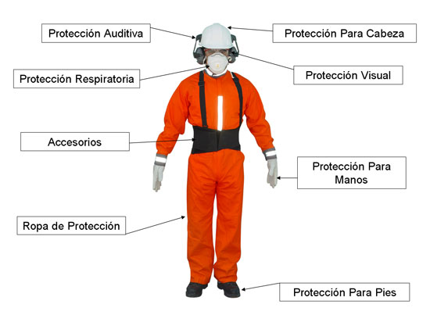

CASCO TAPONES TIPO COPA TAPONES DE INSERCION
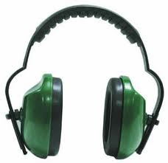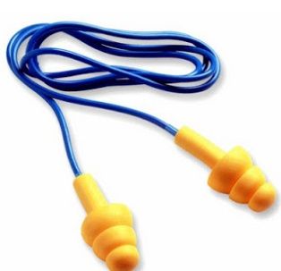

BOTAS CUERO BOTAS CAUCHO

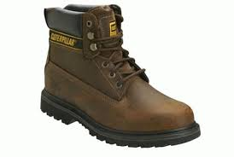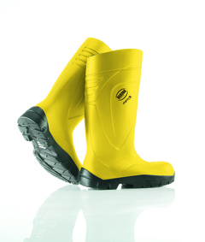

GAFAS MONOGAFAS CARETA
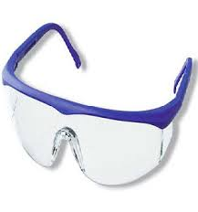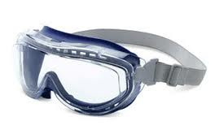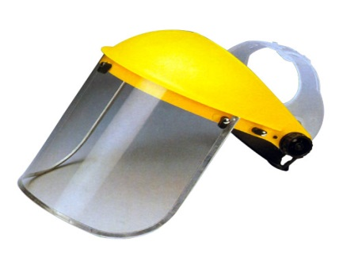

GUANTES

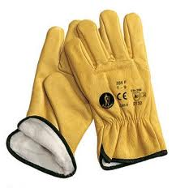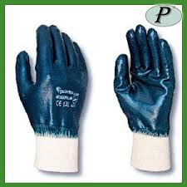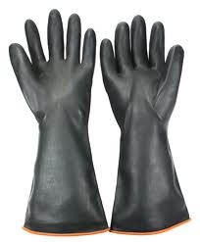
RESPIRADOR FILTRO MATERIAL FILTRO VAPORES
PARTICULADO ORGANICOS

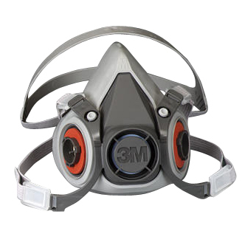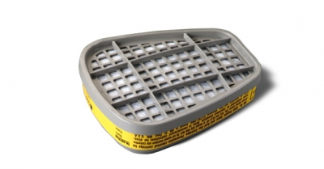
ARNES, MOSQUETON, SLINGA, LINEA DE VIDA

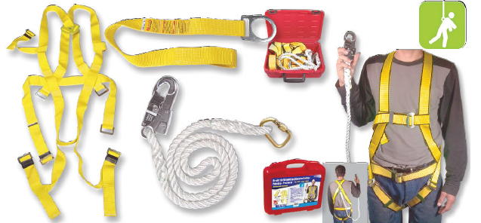

PECHERA Y MANGAS DE CARNAZA

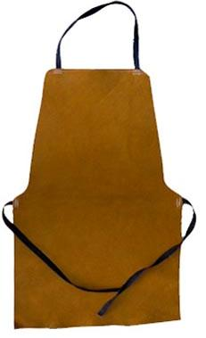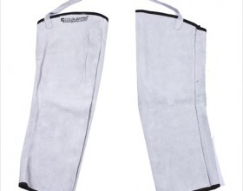

ROPA DE SEGURIDAD

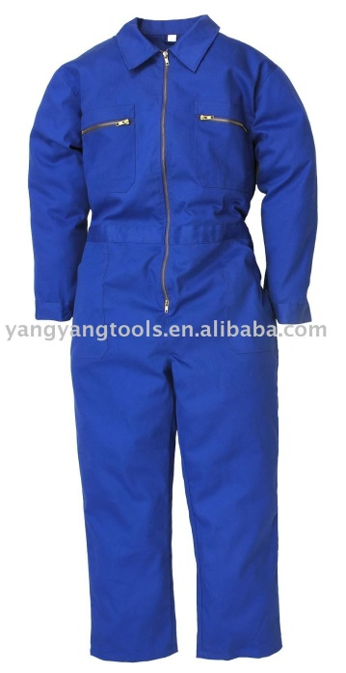

10. REQUERIMIENTOS GENERALES

10.1. PARA EL PERSONAL ADMINISTRATIVO Y OPERATIVO DE LA EMPRESA

La empresa AGUAS DE BARRANCAQBERMEJA S.A E.S.P debe cumplir con los siguientes temas referentes a Seguridad y Salud en el Trabajo.

- Se deberá organizar y garantizar el funcionamiento del Sistema de Gestión de la Seguridad y Salud en el Trabajo (Según resolución 1016/89).

- Se realizaran: exámenes médicos ocupacionales de ingreso al personal que ingrese a laborar en la empresa, exámenes periódicos al personal que lleve un año consecutivo laborando y exámenes de retiro al personal que finalice contrato.

- El encargado de la Seguridad y Salud en el Trabajo deberá realizar visitas a los puestos de trabajo con el fin de conocer los riesgos relacionados con la patología laboral, con el objeto de establecer los controles necesarios.

- Se deberá coordinar y facilitar la rehabilitación y reubicación de las personas con incapacidad temporal y permanente parcial.

- Se deberán promover actividades de recreación y deporte.

- El área de Recursos Humanos deberá afiliar al Sistema de Seguridad Social en Salud y Pensiones, a todo el personal de planta según la normatividad vigente.

- El área de Recursos Humanos deberá afiliar al Sistema General de Riesgos Laborales (ARL) a todo el personal de planta.

- Se deberá entregar al personal los Elementos de Protección Personal (EPP) necesarios para ejecutar las actividades para los cuales fueron contratados.

- Se deberán realizar visitas periódicamente a los lugares de trabajo para inspeccionar los ambientes, máquinas, equipos, aparatos y operaciones realizadas por el personal en cada área de la empresa, e informar al empleador sobre la existencia de factores de riesgo y sugerir las medidas correctivas y de control.

- Estudiar y considerar las sugerencias que presenten los trabajadores en materia de seguridad y salud en el trabajo.

- El personal contratado en la empresa podrá participar en la conformación y capacitaciones del comité Paritario de Seguridad.

- Se deberá reportar a la Administradora de Riesgos Laborales los accidentes de trabajo y enfermedades laborales.

- Se deberá investigar todos los incidentes y accidentes de trabajo

- Se deberán realizar actividades de promoción y prevención.

- El personal del área administrativa deberá portar la dotación que le proporcione la empresa como imagen institucional, y de igual manera portaran el calzado sugerido para esta área. (Circular 003/12).

10.2. PARA PERSONAL CONTRATISTA

- Antes de iniciar las actividades el contratista debe presentar listado de nombres y números de cédula de sus trabajadores y subcontratistas. Cada vez que se presenten cambios debe notificarlos al supervisor y/o interventor del contrato o de la orden contractual.

- El contratista deberá afiliar a sus trabajadores a la seguridad social y ARL tal y como lo exige la ley.

- Todas las personas que posean una relación laboral o contractual con la empresa contratista deben estar afiliados a la seguridad social y ARL respectivamente.

- El contratista debe garantizar que entrega y controla el uso de ropa adecuada y EPP al personal según los riesgos a que estará expuesto. Estos elementos deben cumplir con las normas técnicas.

- El contratista está obligado a inspeccionar y mantener el inventario suficiente de EPP para reemplazarlos en caso de deterioro o pérdida.

- Cada vez que se presente un accidente de trabajo el contratista está obligado a garantizar el traslado y la atención inmediata del accidentado.

- El contratista deberá realizar la investigación del accidente y generar acciones para atacar las causas básicas y evitar que el evento se repita. Deberá mantener en archivo el registro del resultado de la investigación y del plan de acción.

- El contratista debe cuidar de obstruir los espacios, salidas de emergencia y equipos para atención de emergencias como extintores, hidrantes, entre otros.

- Si durante la ejecución de actividades dentro de la empresa se presenta una emergencia, el personal contratista deberá acatar la señalización y las orientaciones dadas por el funcionario encargado de la emergencia.

- El contratista está obligado a realizar las capacitaciones y entrenamientos necesarios para evitar accidentes y enfermedades profesionales para sus trabajadores y subcontratistas.

- El contratista deberá elaborar previo al inicio de las actividades el ATS (Análisis de trabajo seguro) correspondiente a la labor y deberá hacerlo llegar al jefe encargado del área donde se desarrollaran las actividades y al profesional de Seguridad y Salud en el Trabajo de la Empresa AGUAS DE BARRANCABERMEJA para su respectiva revisión, luego que se dé el visto bueno por parte de la empresa el contratista deberá hacerlo firmar por las personas responsables y socializarlo a los trabajadores. (ANEXO 1)

11. CONDICIONES ESPECÍFICAS

- El contratista y su personal debe usar ropa apropiada y los elementos de protección personal requeridos y específicos para la actividad que realice.

- Control de la emisión de material particulado.

- Se debe almacenar y transportar correctamente los materiales, herramientas, equipos y demás insumos que se requieran en las actividades del contrato.

- Demarcación y control de área donde ejecute la obra.

- El contratista de común acuerdo con el supervisor y/o interventor de la obra, deben determinar el lugar, la cantidad máxima de escombros y la frecuencia

- El contratista debe garantizar, que al término de la obra, todos los espacios utilizados para el almacenamiento de escombros deben quedar libre de ellos.

12. FACTORES DE RIESGO

Abarca todos aquellos factores ambientales de naturaleza física que al "ser Percibidos" por las personas o por sus efectos en los objetos e instalaciones, tienen la capacidad potencial de producir efectos nocivos o dañinos según sea la intensidad, concentración y tiempo de exposición.

Son ejemplo: Ruido, vibración, iluminación, temperaturas extremas, radiaciones, presiones anormales.

12.1. FACTORES DE RIESGO QUÍMICOS

Se refiere a todos aquellos elementos o sustancias químicas que tienen una capacidad potencial de "entrar en contacto" con el organismo (por inhalación, absorción cutánea o ingestión) o con los objetos e instalaciones pudiendo provocar intoxicaciones, irritaciones, quemaduras, lesiones sistémicas o daños según sea su grado de concentración y tiempo de exposición.

• Polvos, partículas, humos y neblinas
• Sustancias tóxicas, humos metálicos, gases y vapores
• Solventes y plaguicidas

12.2. FACTORES DE RIESGO FÍSICO

Son aquellos que provienen del ambiente que nos rodea:
• Ruido, Vibraciones, Iluminación, Microclima temperatura, ventilación, humedad.
• Radiaciones ionizantes (rayos x, gamma y beta)
• Radiaciones no ionizantes (Microondas, infrarrojos y ultravioletas).

12.3. FACTORES DE RIESGO BIOLOGICOS

Comprende el conjunto de microorganismos (virus, bacterias, parásitos, hongos), toxinas, secreciones biológicas, tejidos y órganos corporales humanos, animales o vegetales que están presentes en determinados ambientes laborales y que al ingresar al organismo" por ingestión, inhalación o absorción, o a las cosas pueden llegar a producir, enfermedades infecto contagiosas, reacciones alérgicas y/o daños materiales.
Se incluye también el conjunto de macroorganismos (perros, serpientes, roedores, insectos, gatos, etc.), pueden llegar a producir enfermedades, heridas o lesiones y daños materiales. Son seres vivos micro y macroscópicos patógenos, que causan daño a la salud:
• Virus, bacterias, Hongos, Parásitos
• Vectores (insectos, roedores, cucarachas, etc.)

12.4. FACTORES DE RIESGO PSICOSOCIALES

Son los derivados de las condiciones no materiales del trabajo. También conocidos como de la Forma y Organización del Trabajo, son los aspectos relacionados con el proceso administrativo, la gestión del personal y las políticas organizacionales, las cuales crean condiciones favorables o propicias para la ocurrencia de accidentes y daños a la salud o a las cosas.

Son ejemplo: monotonía, bajos salarios, turnos nocturnos, horas extras, trabajo por incentivos.

12.5. FACTORES DE RIESGO BIOMECANICO

Se denomina riesgo biomecánico a la probabilidad de sufrir algún evento adverso e indeseado (accidente o enfermedad) durante la realización de algún trabajo.
Sobrecarga física y mental, manipulación de cargas, malas posturas, esfuerzo, movimientos repetitivos.
Piezas móviles que puedan causar rasgaduras, cortes o aprisionamientos de las extremidades o en alguna parte del cuerpo.

12.6. FACTORES DE RIESGO CONDICIONES DE SEGURIDAD

Las condiciones de seguridad como un factor de riesgo en el trabajo se atribuyen principalmente a factores de tipo físico en el lugar en dónde se labora como el causante de accidentabilidad para el trabajador, en dónde la carencia de tal condición acrecenta las posibilidades de que el accidente exista en el trabajo, se toma en cuenta los siguientes materiales y espacios:

Mecánico (elementos o partes de máquinas, herramientas, equipos, piezas a trabajar, materiales proyectados sólidos o fluidos).

Eléctrico (alta y baja tensión, estática).

Locativo (sistemas y medios de almacenamiento), superficies de trabajo (irregulares, deslizantes,
con diferencia del nivel), condiciones de orden y aseo, (caídas de objeto), pasillos, superficies de
Superficies de tránsito.

Tecnológico (explosión, fuga, derrame, incendio).

Accidentes de tránsito (Vehículos de trasporte).

Públicos (robos, atracos, asaltos, atentados, de orden público, etc).

Trabajos en altura (Instrumentos de elevación).

Espacios confinados.

OTROS

Sismo, terremoto, vendaval, inundación, derrumbe, precipitaciones (lluvias, granizadas, heladas).

13. ESPECIFICACIONES AREA OPERATIVA

13.1. ESPECIFICACIONES OPERATIVAS PARA LAS ACTIVIDADES DEL PROCESO DE MANTENIMIENTO

Todos los trabajadores y/o contratistas que realicen actividades dentro de las instalaciones de la empresa en el área de mantenimiento deberán cumplir con los siguientes requerimientos.

- Utilizaran los elementos de protección personal requeridos dependiendo de las actividades que realicen como: gafas de seguridad, monogafas, casco, botas de seguridad de caucho o de cuero, guantes, pechera y mangas de carnaza, careta visor, protectores auditivos tipo copa y/o inserción, respirador con filtro para material particulado o para vapores orgánicos, respiradores faciales, eslinga y arnés de seguridad y ropa de trabajo adecuado y específica para el trabajo, (estos elementos se utilizaran de acuerdo a la actividad que se realice y que lo requiera).

- Los trabajadores deberán asistir a la charla de seguridad diaria.

- Se deberá inspeccionar el sitio donde ejecutaran las actividades.

13.2. ESPECIFICACIONES OPERATIVAS PARA ACTIVIDADES DEL PROCESO DE CAPTACION

El proceso de captación se realiza en la ciénaga san silvestre que es la fuente de abastecimiento de este preciado líquido y de donde extraemos el agua necesaria para el tratamiento por medio de este mecanismo el agua es transportada hasta la planta.

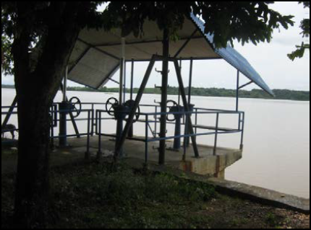

El auxiliar, operador y/o contratista que se encuentre en el área de bocatoma realizando alguna actividad deberá cumplir con los requerimientos de seguridad señalados por la empresa igual a los exigidos en la planta de tratamiento.
Deberá portar sus elementos de protección personal (EPP) como son gafas de seguridad, monogafas, casco, botas de seguridad de caucho o de cuero, guantes, pechera y mangas de carnaza, careta visor, protectores auditivos tipo copa y/o inserción, respirador con filtro para material particulado o para vapores orgánicos, respiradores faciales, eslinga y arnés de seguridad y ropa de trabajo adecuado y específica para el trabajo, (estos elementos se utilizaran de acuerdo a la actividad que se realice y que lo requiera).

13.3. ESPECIFICACIONES OPERATIVAS PARA ACTIVIDADES DEL PROCESO DE AIREACION

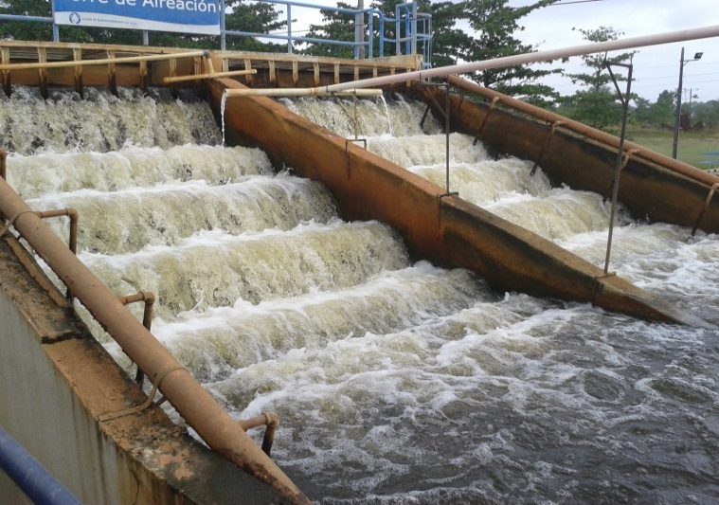

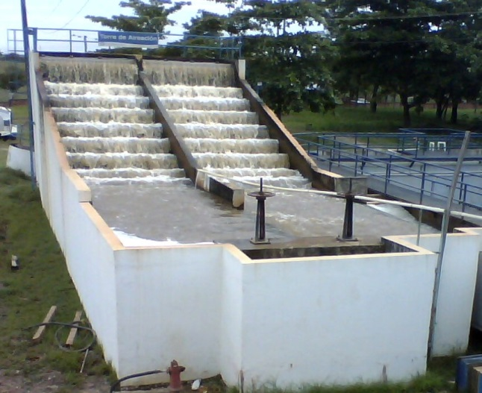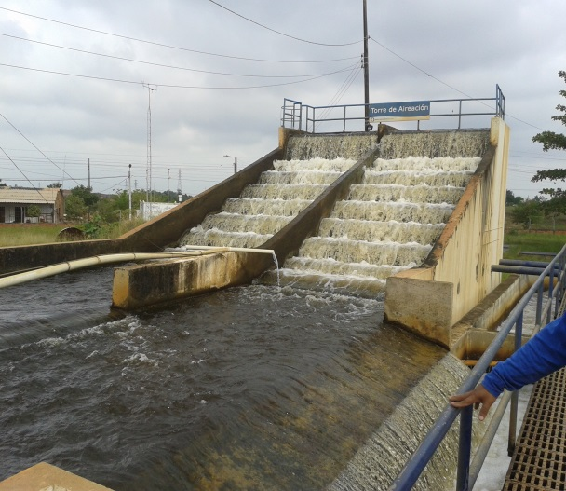

El agua llega desde el proceso de captación al área de aireación donde se eliminan los olores y sabores producidos por gases disueltos en el agua, esta agua se somete a una aireación por cascadas en donde por medio de constantes saltos se logra su objetivo y además se le agrega cal de baja concentración para elevar el pH. Luego el líquido llega a las piscinas de aquietamiento donde se precipita el hierro y magnesio.

Cuando los operadores, auxiliares y/o contratistas ejecuten labores en esta área deberán utilizar los elementos de protección personal requeridos como: gafas de seguridad, monogafas, casco, botas de seguridad de caucho o de cuero, guantes, pechera y mangas de carnaza, careta visor, protectores auditivos tipo copa y/o inserción, respirador con filtro para material particulado o para vapores orgánicos, respiradores faciales, eslinga y arnés de seguridad y ropa de trabajo adecuado y específica para el trabajo, (estos elementos se utilizaran de acuerdo a la actividad que se realice y que lo requiera).

13.4. ESPECIFICACIONES OPERATIVAS PARA ACTIVIDADES EN EL PROCESO DE MEZCLA RAPIDA

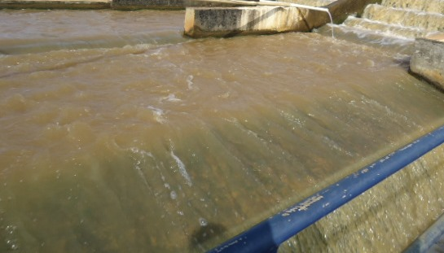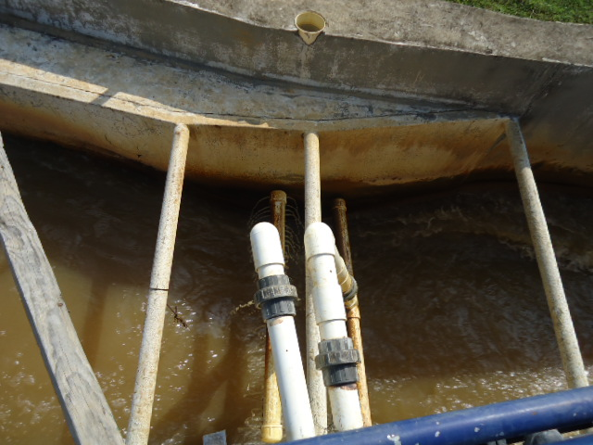

En este paso el agua se mezcla rápidamente con la cal y el sulfato de aluminio lo cual facilita la formación de floculos

El auxiliar, operador y/o contratista que se encuentre realizando actividades laborales en esta área deberá cumplir con los requerimientos de seguridad señalados por la empresa y debe portar sus elementos de protección personal (EPP) como son gafas de seguridad, monogafas, casco, botas de seguridad de caucho o de cuero, guantes, pechera y mangas de carnaza, careta visor, protectores auditivos tipo copa y/o inserción, respirador con filtro para material particulado o para vapores orgánicos, respiradores faciales, eslinga y arnés de seguridad y ropa de trabajo adecuado y específica para el trabajo, (estos elementos se utilizaran de acuerdo a la actividad que se realice y que lo requiera).

13.5. ESPECIFICACIONES OPERATIVAS PARA ACTIVIDADES EN EL PROCESO DE FLOCULACION

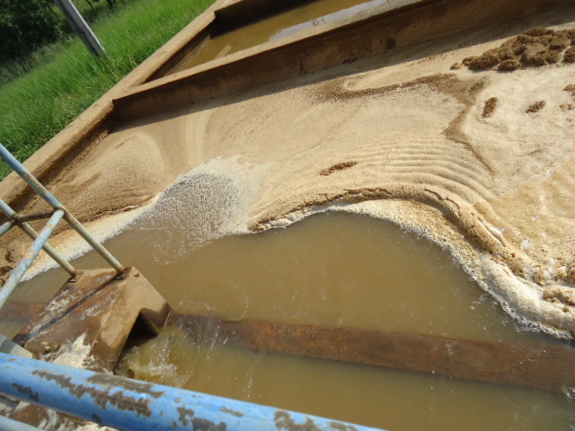
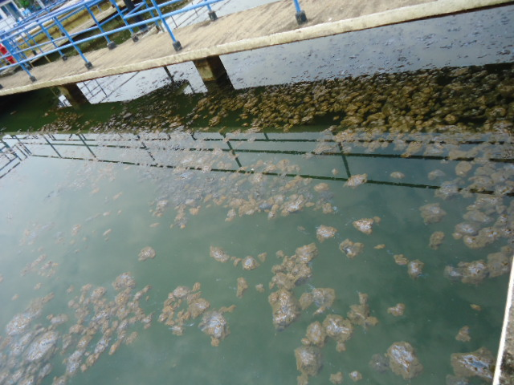
En este paso por medio de una agitación lenta las partículas más pequeñas se unen y se convierten en grandes y pesadas y se van al fondo de las piscinas.

Cuando los operadores, auxiliares y/o contratistas ejecuten labores en esta área deberán utilizar los elementos de protección personal requeridos como: gafas de seguridad, monogafas, casco, botas de seguridad de caucho o de cuero, guantes, pechera y mangas de carnaza, careta visor, protectores auditivos tipo copa y/o inserción, respirador con filtro para material particulado o para vapores orgánicos, respiradores faciales, eslinga y arnés de seguridad y ropa de trabajo adecuado y específica para el trabajo, (estos elementos se utilizaran de acuerdo a la actividad que se realice y que lo requiera).

13.6. ESPECIFICACIONES OPERATIVAS PARA ACTIVIDADES EN EL PROCESO DE SEDIMENTACION

En este proceso el agua se separa de los floculos los cuales se sitúan por su propio peso en el fondo de los tanques de aquí salen por la parte superior de los tanques y van hacia un canal de recolección donde nuevamente se le añade cal esta vez de mayor concentración para lograr un ajuste definitivo del pH

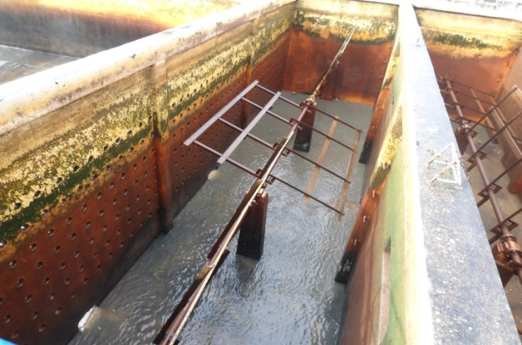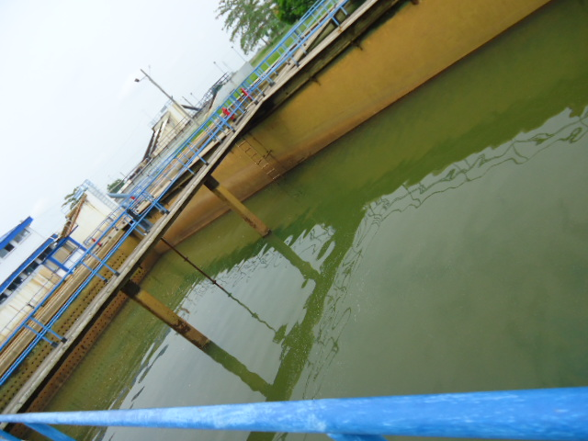
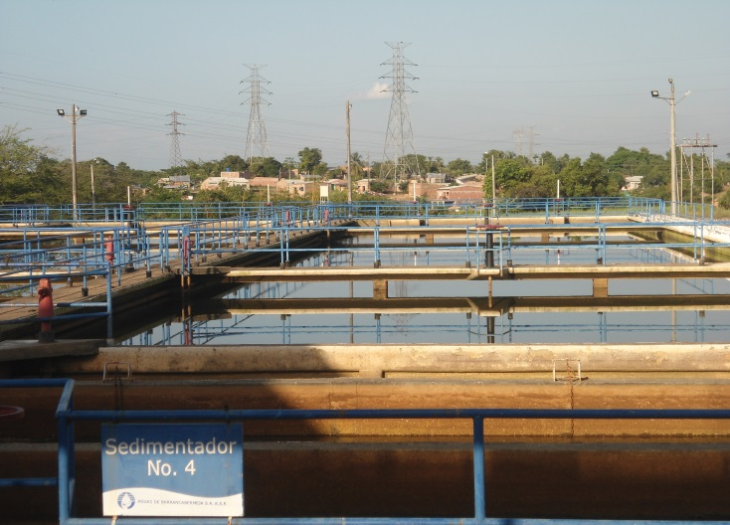
Cuando los operadores, auxiliares y/o contratistas ejecuten labores en esta área deberán utilizar los elementos de protección personal requeridos como: gafas de seguridad, monogafas, casco, botas de seguridad de caucho o de cuero, guantes, pechera y mangas de carnaza, careta visor, protectores auditivos tipo copa y/o inserción, respirador con filtro para material particulado o para vapores orgánicos, respiradores faciales, eslinga y arnés de seguridad y ropa de trabajo adecuado y específica para el trabajo, (estos elementos se utilizaran de acuerdo a la actividad que se realice y que lo requiera).

13.7. ESPECIFICACIONES OPERATIVAS PARA ACTIVIDADES DEL PROCESO DE FILTRACION

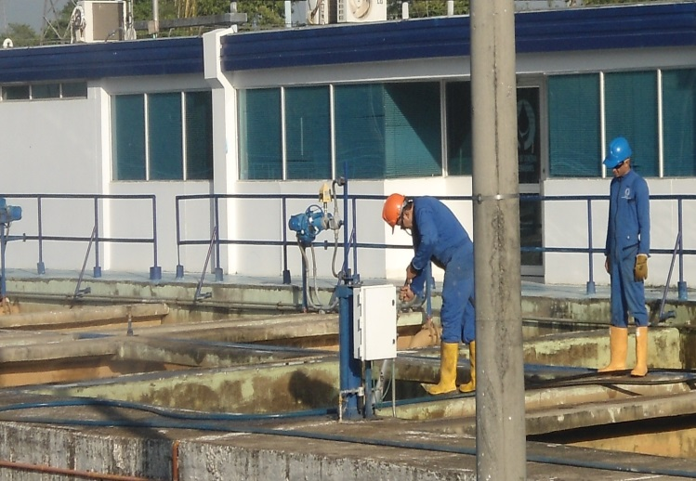
En este proceso las partículas de mugre que no fueron eliminadas en el proceso de sedimentación se eliminan totalmente

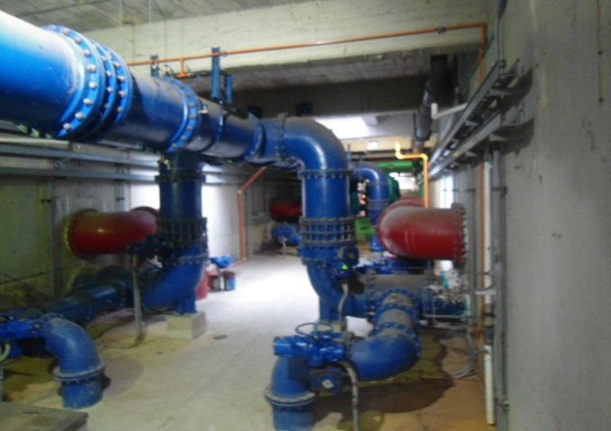

Cuando los operadores, auxiliares y/o contratistas ejecuten labores en esta área deberán utilizar los elementos de protección personal requeridos como: gafas de seguridad, monogafas, casco, botas de seguridad de caucho o de cuero, guantes, pechera y mangas de carnaza, careta visor, protectores auditivos tipo copa y/o inserción, respirador con filtro para material particulado o para vapores orgánicos, respiradores faciales, eslinga y arnés de seguridad y ropa de trabajo adecuado y específica para el trabajo, (estos elementos se utilizaran de acuerdo a la actividad que se realice y que lo requiera).

.
13.8. ESPECIFICACIONES OPERATIVAS PARA ACTIVIDADES DEL PROCESO DE DESINFECCION

En este paso se le añade al agua el cloro necesario para destruir los microorganismos que puedan estar presentes.

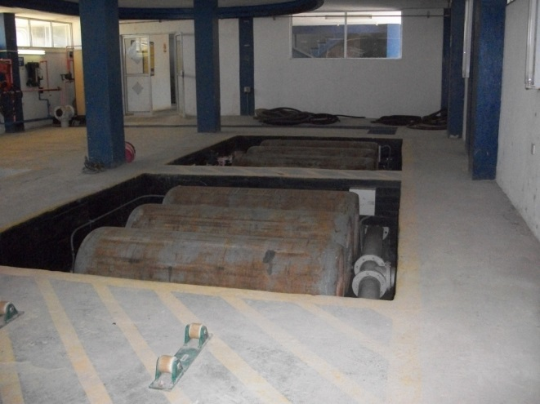

Cuando los operadores, auxiliares y/o contratistas ejecuten labores en esta área deberán utilizar los elementos de protección personal requeridos como: gafas de seguridad, monogafas, casco, botas de seguridad de caucho o de cuero, guantes, pechera y mangas de carnaza, careta visor, protectores auditivos tipo copa y/o inserción, respirador con filtro para material particulado o para vapores orgánicos, respiradores faciales, eslinga y arnés de seguridad y ropa de trabajo adecuado y específica para el trabajo, (estos elementos se utilizaran de acuerdo a la actividad que se realice y que lo requiera).

13.9. ESPECIFICACIONES OPERATIVAS PARA ACTIVIDADES DEL PROCESO DE ALMACENAMIENTO

Es el proceso final donde el agua tratada sale de nuestra planta hacia los tanques de almacenamiento enterrados y luego por medio de bombas va hacia el tanque elevado para así poder distribuirla por tuberías hacia los barrios y poder beneficiar a miles de familias con agua de excelente calidad.

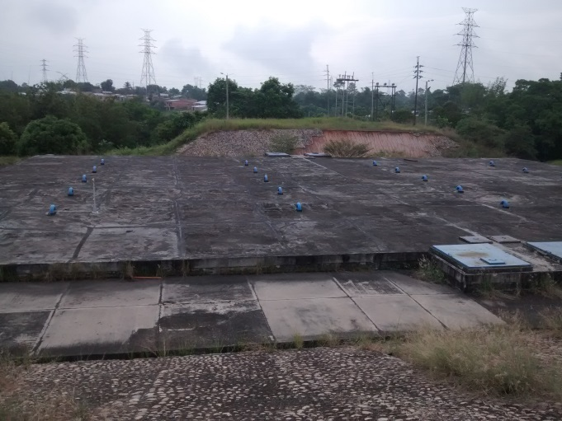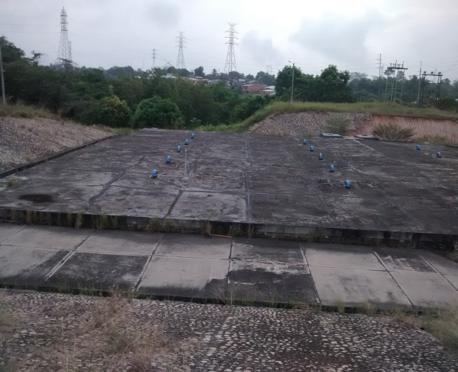

Cuando los operadores, auxiliares y/o contratistas ejecuten labores en esta área deberán utilizar los elementos de protección personal requeridos como: gafas de seguridad, monogafas, casco, botas de seguridad de caucho o de cuero, guantes, pechera y mangas de carnaza, careta visor, protectores auditivos tipo copa y/o inserción, respirador con filtro para material particulado o para vapores orgánicos, respiradores faciales, eslinga y arnés de seguridad y ropa de trabajo adecuado y específica para el trabajo, (estos elementos se utilizaran de acuerdo a la actividad que se realice y que lo requiera).

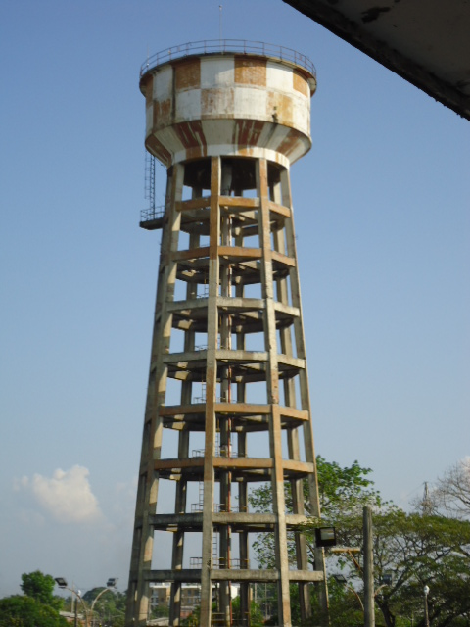

13.10. ESPECIFICACIONES OPERATIVAS PARA ACTIVIDADES DEL PROCESO DE CONTROL DE CALIDAD

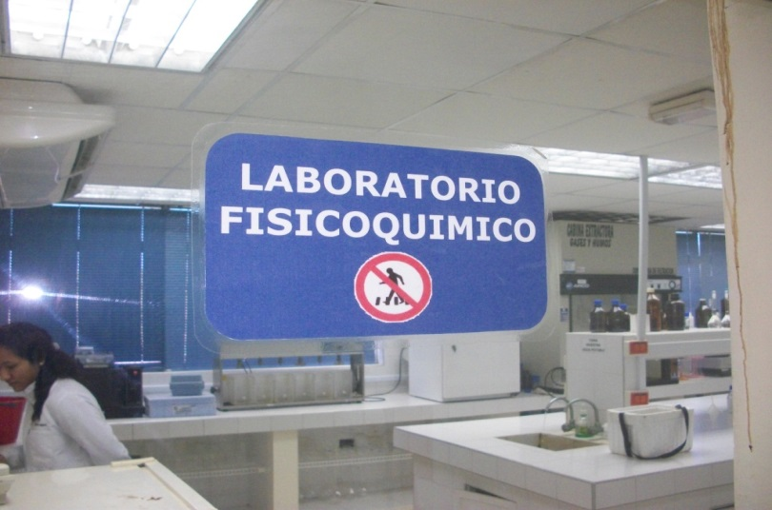
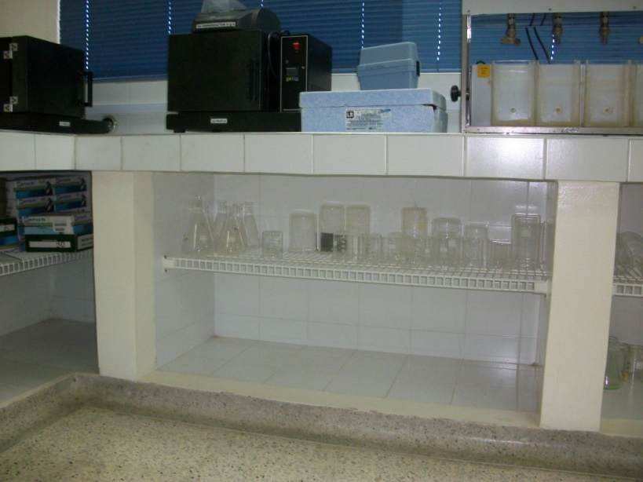

En el Laboratorio de Control de Calidad se realizan los análisis fisicoquímicos y microbiológicos del agua del sistema de distribución de la Empresa Aguas de Barrancabermeja S.A. E.S.P., así como las actividades derivadas de estos procesos.

Debido a los riesgos potenciales que se pueden llegar a acontecer en el laboratorio de control de calidad se deben tener las siguientes medidas de seguridad:

1. Recordar en qué lugar se encuentra ubicado el extintor. Conocer el manejo y uso de los extintores y de los demás equipos de emergencia.

2. Usar siempre gafas de laboratorio para la protección de los ojos. Las lentes recetadas no proporcionan la protección necesaria. Nunca use lentes de contacto y usar guantes apropiados para la protección de las manos.

3. En caso de contacto de la piel con reactivos son tóxicos, enjuagar inmediatamente el área afectada con abundante agua. Si una solución corrosiva se derrama sobre la ropa, quitarse inmediatamente la ropa y de ser posible ducharse.

4. No trabajar en el laboratorio si no se lleva puesta una bata de laboratorio, la cual debe ser amplia, de tela gruesa, de manga larga y de puños ceñidos. Usar siempre zapatos apropiados (cerrados). Nunca usar sandalias.

5. No consumir alimentos en el laboratorio, no ingerir líquidos en recipientes del laboratorio, no fumar.

6. Tener cuidado al manipular recipientes de vidrio calientes, éste tiene el mismo aspecto que el vidrio frío.

7. No oler los vapores que provienen de recipientes que contienen sustancias volátiles. Cuando se requiera hacerlo, traer los vapores con las manos para percibir el olor.

8. Nunca trabajar solo en el laboratorio. Mantenerse siempre acompañado, al menos de otra persona.

9. Cuando se emplean o se producen gases tóxicos o corrosivos en un proceso, este debe llevarse a cabo bajo una campana de gases.

10. Nunca extraer soluciones con una pipeta haciendo succión con la boca. Emplear perillas de succión o cualquier otro instrumento apropiado.

11. No calentar líquidos en tubos de ensayo con la boca de los mismos orientada hacia alguna persona.

12. Mantener en buen estado las puertas del laboratorio.

13. Trabajar siempre con el cabello corto o recogido y sin accesorios o colgantes

14. Los puestos de laboratorio y los sitios donde se encuentren los equipos deben permanecer limpios, aseados.

15. En caso de incendio no desesperarse. El fuego localizado puede intentar dominarse inicialmente con un trapo húmedo o con el extintor apropiado.

16. Cualquier accidente debe reportarse al jefe inmediato y/o la persona encargada de la Seguridad y Salud en el Trabajo.

13.11. ESPECIFICACIONES OPERATIVAS PARA ACTIVIDADES DE DOSIFICACIÓN DE SULFATO DE ALUMINIO Y CAL.

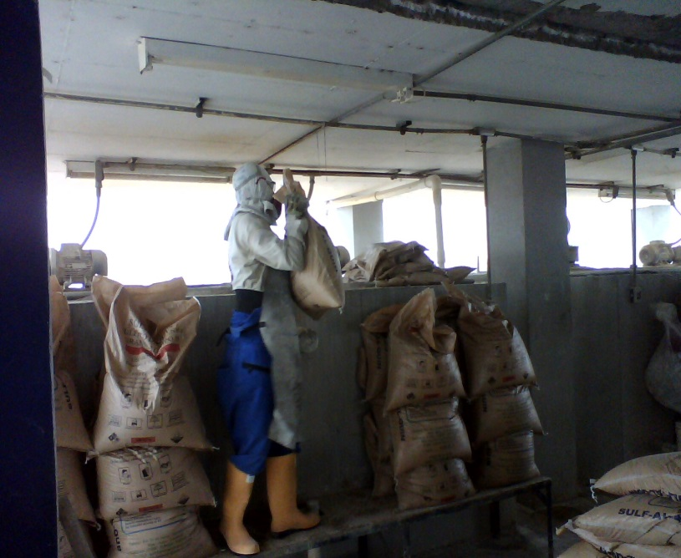

Dosificación de Sulfato de Aluminio tipo B especial: El sulfato tipo B es utilizado como coagulante, dosificado en la canaleta Parshall para lograr la formación de floc, y la sedimentación de este en las etapas de coagulación y sedimentación.

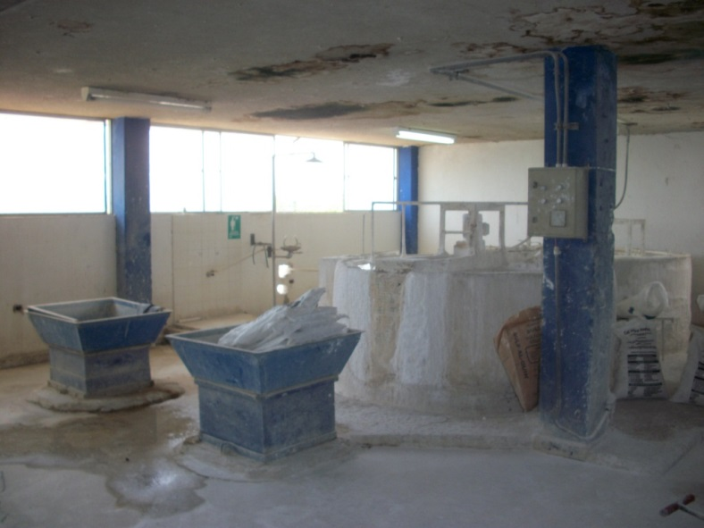

La dosificación de Cal se realiza al agua cruda y al agua sedimentada, debido a que el pH y la alcalinidad de éstas es demasiado baja, por lo que se hace necesario la adición de cal en dos puntos: el primero es en la entrada del agua cruda a la planta de tratamiento, en las torres de aireación, y el segundo es en el canal de recolección del agua sedimentada antes de la entrada a los filtros.
Cuando se realicen actividades laborales en esta área o la manipulación de estos químicos se deberá utilizar: Respirador adecuado para partículas con filtro de alta eficiencia. Protección visual; monogafas, pantalón que descienda hasta cubrir la bota, camisa manga larga abotonadas en cuerpo y cuello. Guantes de neopreno o pvc, botas de seguridad, mangas y pechera de carnaza.
En general la ropa de seguridad no debe ser ceñida al cuerpo, puños, cintura y tobillo, ya que el roce con la cal o sulfato puede causar irritaciones en la piel.
Se debe evitar el contacto con la piel y los ojos, en caso de
La ropa de trabajo y el equipo de protección personal deben estar limpios y secos.
Se puede utilizar crema protectora si es necesario.
Si el contacto con el producto es diario, los trabajadores deben ducharse después del trabajo y aplicar cremas protectoras sobre las partes de la piel en contacto con el producto especialmente sobre el cuello, cara y muñecas.

PRIMEROS AUXILIOS

Si hay contacto con los ojos, se debe lavar los ojos inmediatamente con agua abundante.
Si se inhala se debe evitar la producción de polvo y retirar a la persona afectada hacia una zona con aire limpio.
Si se presenta ingestión se deberá lavar la boca con agua. Beber abundante agua. NO provocar el vómito.
Si se presenta contacto excesivo con la piel limpiar la superﬁcie contaminada despacio y con un cepillo suave para retirar los restos de producto. Lavar inmediatamente la zona afectada con abundante agua. Quitar la ropa contaminada.
En cualquiera de los casos se deberá conseguir, urgentemente, ayuda médica.

13.12. ESPECIFICACIONES OPERATIVAS PARA ACTIVIDADES EN EL ÁREA DE CLORACIÓN.

Es el proceso de purificación del agua en el cual el Cloro es añadido al agua para desinfectarla, para el control de organismos presente. También usado en procesos de oxidación de productos impuros en el agua y para el cual se utiliza el clorador que es un aparato diseñado exclusivamente para permitir la inyección adecuada de cloro en los sistemas de tratamiento microbiológico del agua

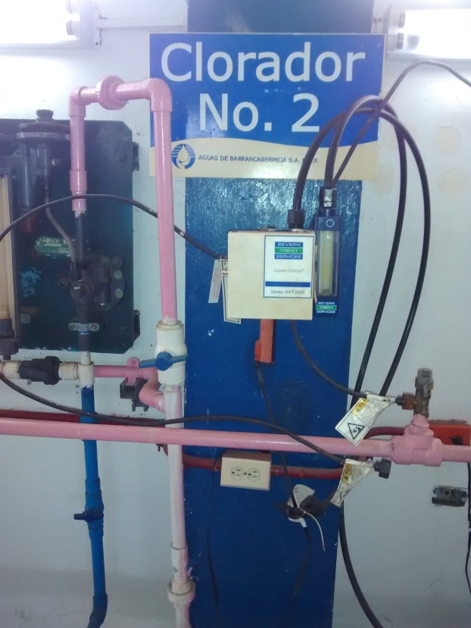
Este se realiza por medio de cilindros que contienen cloro gaseoso, y se aplica en el tanque de agua filtrada localizado a lo largo de la galería de filtros (292 m3 de volumen).

En esta área o proceso de cloración tenemos el riesgo más alto de la empresa por lo que se deben tener todas las medidas de seguridad necesarias y por ningún motivo se debe omitir ninguna medida.
Los trabajadores y/o contratista que realicen actividades laborales en esta área deberán utilizar los siguientes elementos de protección personal (EPP) dependiendo las actividades que realicen: gafas de seguridad, monogafas, casco, botas de seguridad de caucho o de cuero, guantes, pechera y mangas de carnaza, careta visor, protectores auditivos tipo copa y/o inserción, respirador con filtro para material particulado o para vapores orgánicos, respiradores faciales, eslinga y arnés de seguridad y ropa de trabajo adecuado y específica para el trabajo, (estos elementos se utilizaran de acuerdo a la actividad que se realice y que lo requiera).

Cuando se labore en esta área se debe:
- Evitar entrar en contacto con el Cloro o con los vapores del Cloro
- Lavarse las manos antes de comer, tomar, fumar o de usar el baño.
- Esté equipado con un respirador de escape cuando hay peligro de ser expuestos al Cloro.
- Usar trajes especiales (manipulación de cloro), anteojos y guantes resistentes a los químicos.
- Si el trabajo requiere el uso de un respirador, el trabajador debe ser examinado por un médico antes de usar estos equipos.
- El trabajar con Cloro, al igual que con otras sustancias peligrosas, requiere seguir las normas de seguridad de la empresa al igual que los procedimientos de emergencia.

CUANDO SE PRESENTE UN RIESGO ALTO DE EXPOSICIÓN SE DEBE EMPLEAR UN RESPIRADOR CON UNA MÁSCARA APROBADA.

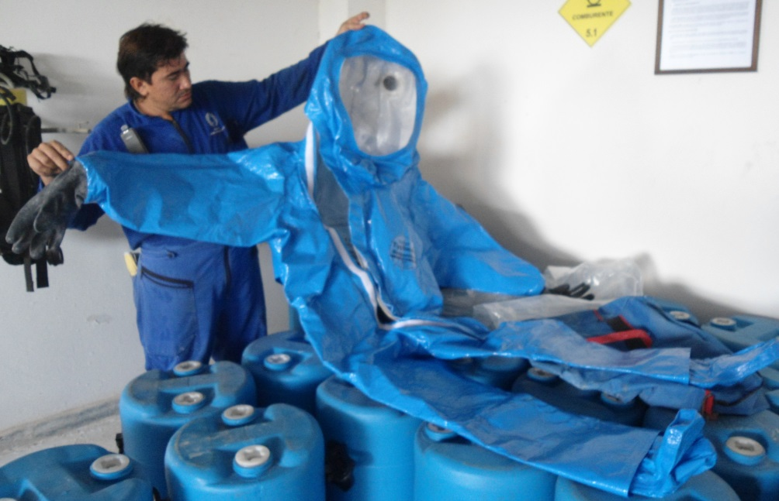

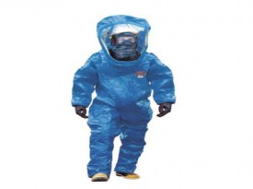

Si se inhala Cloro:

- Debe ponerse un respirador de aire auto-contenido de demanda de presión.
- Lleve a la víctima inmediatamente a un lugar en donde haya aire fresco.
- Si la víctima ha dejado de respirar, administre respiración artificial.

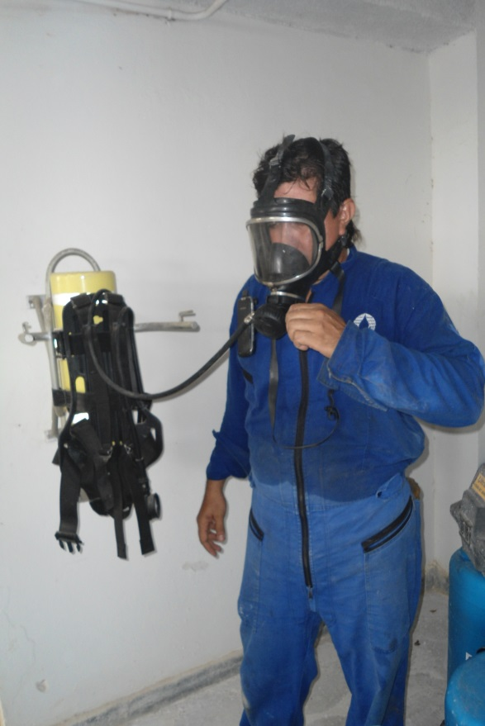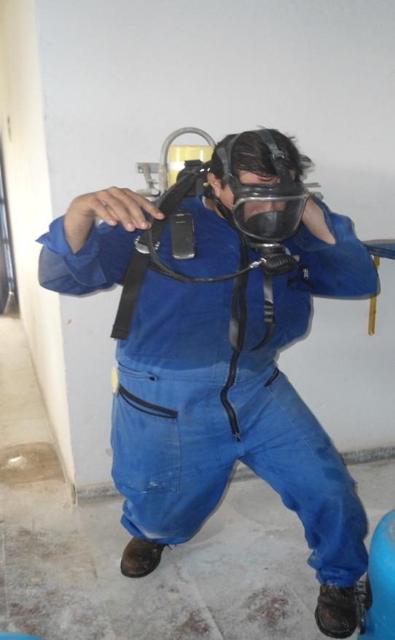

Si la piel y/o ropa se contamina:

- Quítese la ropa debajo de la ducha.
- Permanezca en la ducha durante 15 minutos.
- Después de ducharse, no utilice ninguna loción, aceites o neutralizadores químicos.

Si los ojos han sido expuestos al cloro:

- Enjuáguelos inmediatamente con agua durante 15 minutos.
- Consulte a un médico para ser examinado.

13.13. ESPECIFICACIONES OPERATIVAS PARA ACTIVIDADES EN EL PROCESO DE REVISIÓN, CORTE Y RECONEXIÓN.

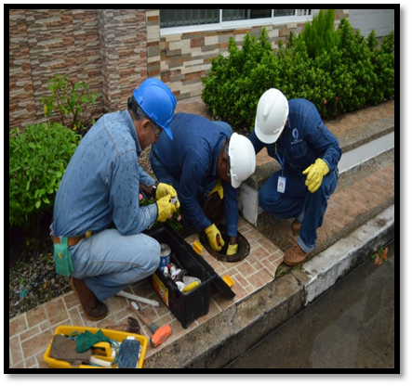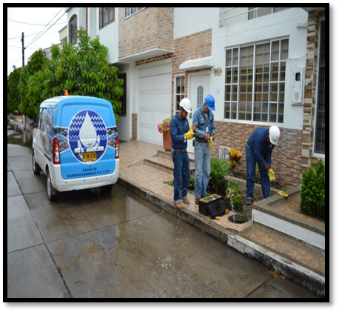

El personal encargado de realizar las actividades de revisión, corte y reconexión de agua potable suministrada por la empresa en las viviendas que lo requieran deberán utilizar los elementos de protección personal requeridos para cada caso como son: gafas de seguridad, monogafas, casco, botas de seguridad de caucho o de cuero, guantes, protectores auditivos tipo copa y/o inserción, respirador con filtro para material particulado o para vapores orgánicos, respiradores faciales y ropa de trabajo adecuado y específica para el trabajo, (estos elementos se utilizaran de acuerdo a la actividad que se realice y que lo requiera).

13.14. ESPECIFICACIONES OPERATIVAS PARA ACTIVIDADES DE MANTENIMIENTO DE ALCANTARILLADO.
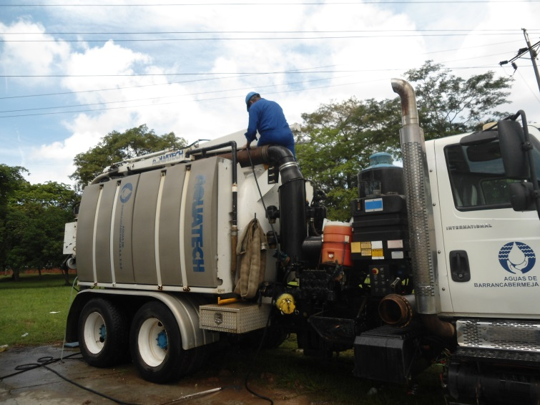
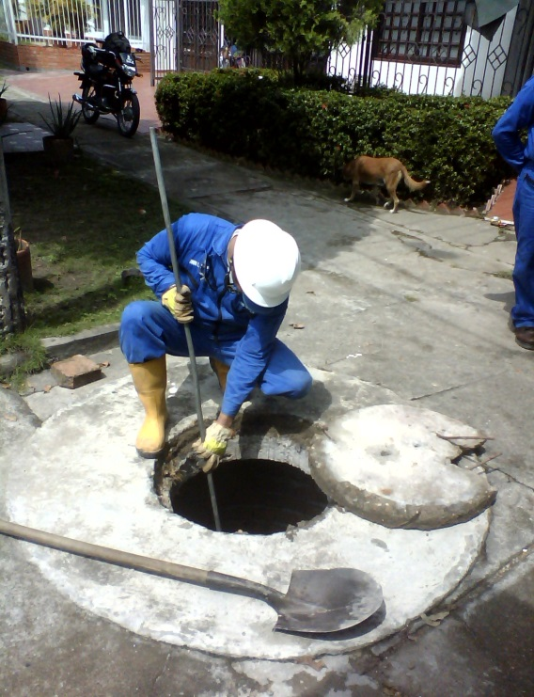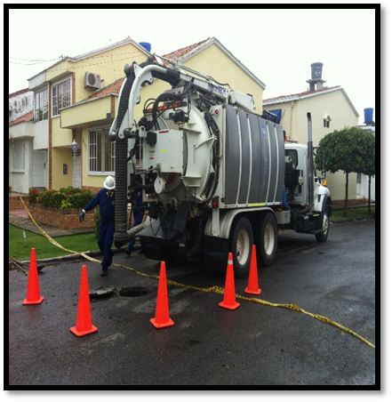

Todo sistema de alcantarillado debe contar con un mantenimiento en menor o mayor grado, esto con el propósito de que el sistema funcione adecuadamente y se eviten anomalías en la época de lluvias. Además, ello ayuda a prolongar la vida útil del sistema.
los trabajadores que ejecuten labores en las redes de alcantarillado deberán cumplir estrictamente con la utilización de los elementos de protección personal para esta actividad como son: gafas de seguridad, monogafas, casco, botas de seguridad de caucho o de cuero, guantes, protectores auditivos tipo copa y/o inserción, respirador con filtro para material particulado o para vapores orgánicos, respiradores faciales y ropa de trabajo adecuado y específica para el trabajo, (estos elementos se utilizaran de acuerdo a la actividad que se realice y que lo requiera).

14. VERIFICACIÓN Y ACCIÓN CORRECTIVA.

Con el fin de hacer la verificación en cada uno de los procesos e implementar las acciones correctivas se deben aplicar y tener en cuenta cada uno de los procedimientos establecidos en la empresa AGUAS DE BARRANCABERMEJA para el desarrollo y ejecución de diferentes actividades, las cuales se detallan a continuación:

- Procedimiento para Acción correctiva y preventiva
- Procedimiento para Aspectos ambientales
- Procedimiento para Control operacional
- Procedimiento para Preparación y respuesta ante emergencias
- Procedimiento para No conformidad, acción correctiva/preventiva
- Procedimiento para Identificación de peligros, valoración de riesgos y determinación de controles
- Procedimiento para Investigación de incidentes

NOTA: cada uno de los procedimientos señalados se pueden encontrar en la base de datos del SIG (Sistema Integrado de Gestión) diseñados para la empresa.

15. ANEXOS

ANEXO 1 FORMATO ATS
ANEXO 2 FORMATO IDENTIFICACION DE PELIGROS Y VALORACION DE RIESGOS
ANEXO 3 FORMATO REPORTE DE INCIDENTES (GES - FR - 047)
ANEXO 4 FORMATO ENTREGA DE EPP (GES - FR - 048)
ANEXO 5 FORMATO INSPECDCION A VEHICULOS (GES - FR - 049)
ANEXO 6 FORMATO INSPECCION EQUIPOS Y HERRAMIENTAS (GES - FR - 050)
ANEXO 7 FORMATO INSPECCION DE EPP (GES - FR - 051)
ANEXO 8 FORMATO INSPECCION DE EXTINTORES (GES - FR - 052)

ANEXO 9 FORMATO INSPECCION ORDEN Y ASEO (GES - FR - 053)
ANEXO 10 FORMATO INSPECCIONES ELECTRICAS (GES - FR - 054)
ANEXO 11 FORMATO INSPECCION GENERALES (GES - FR - 055)
ANEXO 12 FORMATO INSPECCIONES DE BOTIQUINES
ANEXO 13 FORMATO REMISION EXAMENES LABORALES
ANEXO 14 FORMATO INDUCCION Y/O REINDUCCION
ANEXO 15 FORMATO ENTREGA GENERAL ELEMENTOS DE SEGURIDAD

